
郑州大学力学与安全工程学院

力学与工程概论

课程论文

题目： *****************************

学生姓名： | 姓 名 （学号）
专 业： | 工 程 力 学 专 业

2023 年 12 月 25 日

************************以下部分为论文格式说明******************************
一、论文宜采用Word文档。中文部分采用“宋体”、“黑体”两种字体，使用中文标点（占一个中文字符，即两个英文字符位置）；英文部分采用“Times New Roman”字体，使用英文标点（占半个中文字符，即一个英文字符位置）。因为这三种字体之下的英文、数字都略有不同，故统一要求凡是英文字母、阿拉伯数字（包括章节号）统一采用“Times New Roman”字体。
以下叙述中对各级标题、正文部分字体的要求主要是指中文部分，这些项目中的英文字母、阿拉伯数字必须在中文格式设置完成后统一改成同字号的“Times New Roman”字体。
宋体 abcdefg1234587“”……
黑体 abcdefg1234587“”……
TNR abcdefg1234587“”……
实现以上要求的简单方法是结束所有格式调整后，将所有文字全选，然后将字体改为“Times New Roman”，这一操作不会改变中文字体，可以一次性将所有标题、正文中的所有英文、数字全部改好。但是可能产生“后遗症”——会把某些引号改为半角，必须从头至尾检查并手动改一遍。当然，可以使用“编辑”中的“替换”功能。
二、如无特殊说明，页面设置中，纸张一律采用“A4”，页边距一律为“上2.4厘米、下2.2厘米、左2.6厘米、右2厘米，纵向，装订线位置在左”。
段前和段后必须设为0行，某些间隔要求可用添加小四空行来实现。
行间距一律定为为1.25倍。整篇文档中均不得设置段间距。即在“格式—段落—间距”中必须设置为“段前0行、段后0行”。
三、封面部分格式
如无必要，不得改变封面中的字体和各部分内容位置。
特别提醒注意：本人学号一律改成“Times New Roman”字体；
四、正文格式部分
正文部分采用宋体、小四、首行缩进两个中文字符。
论文中公式、插图、表格处理方法举例：
- 公式
车辆谱密度的拟合表达式可表示为^{[7]}：
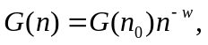 （4）
说明：
1. 公式必须使用公式编辑器输入，在页面内居中放置，公式编号在页面最右侧。
公式编号采用全文编号，从1开始，从头至尾顺序编制。
公式的编号用括号括住，放在页面的最右边，若一页中有数个公式，务必将编号上下对齐。
2.文中“车辆谱密度的拟合表达式可表示为^{[7]}：”即为论文中引用文献时的“文末注”，对应着该论文参考文献中的“[7] 邓亚东，余路，苏楚奇．ADAMS在汽车操纵稳定性仿真分析中的运用．武汉大学学报(工学版),2005,38(2):95～98．”
（1）该符号是在将参考文献的序号写入方括号内，注意不要用中文方括号【】，而要用半角方括号[ ]；
（2）此符号应该放在句子最后的文字以右，最后的标点符号以左。
（3）此符号为上标，从“格式—字体”中设定。
若是从某文献中直接引用引文或者公式（如上例），必须在论文正文处添加作为上标的参考文献序号，此序号必须和论文最后参考文献中的该序号文献严格对应。
若对参考文献的引用是间接引用或者“化用”，可以不必在正文中标注参考文献的序号（要标也无从标起）。只需在“参考文献”部分将使用过的该文献列出即可，该条最末可以不写页码起止范围。
- 插图
文中所有的插图必须有图名。图片在页面内左右居中放置，图名放在图下，宋体，五号，居中。
图名按顺序编为“图1”、“图2”等。
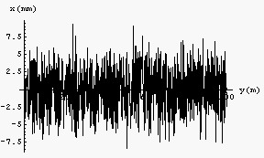
图1 A级路面的不平度曲线
当插图数量较多、尺寸不大，且能够分组时，可以根据论文叙述需要按组排列插图，例如：
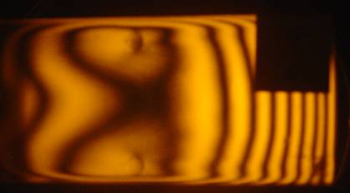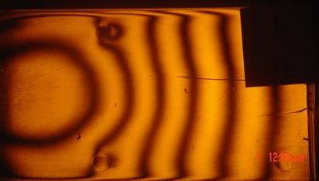
图1 熔融温度：210 ℃ 图2 熔融温度：230 ℃
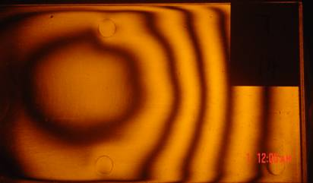
图3 熔融温度：250 ℃
（三）表格
文中所有的表格表名。表格在页面内左右居中放置，表名放在表上方，宋体，五号，居中。
表名的编制也可以采用全文编号和分章节编号，最好和公式及图的编号方式相同。
表格按顺序编为“表1”、“表2”等。
表内文字中文为宋体、五号，英文和数字为TNR，五号。“单元格对齐方式”一般采用上下左右均居中，也可按具体情况自定。
表的格式要求使用“三线表”，表内仅有3条横向，无竖线。上、下两条为粗线，中间的分栏线为细线。如果表格特别复杂，也可以添加辅助线。
表1 路面不平度8 级分级标准
路面等级 | 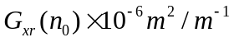  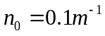 |  |  | 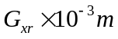  0.011/m<n<2.83/m
路面等级 | 下限 | 几何平均值 | 上限 | 下限 | 几何平均值 | 上限
A | 8 | 16 | 32 | 2.69 | 3.18 | 5.38
B | 32 | 64 | 128 | 5.38 | 7.61 | 10.77
C | 128 | 256 | 512 | 10.77 | 15.23 | 21.53
D | 512 | 1024 | 2048 | 21.53 | 30.45 | 43.06
E | 2048 | 4096 | 8192 | 43.06 | 60.90 | 86.13
F | 8192 | 16384 | 32768 | 86.13 | 121.80 | 172.26
G | 32768 | 65536 | 131072 | 172.26 | 246.61 | 344.52
H | 131072 | 262144 | 524288 | 344.52 | 487.22 | 689.04
此表中灰色的线条打印时不会显示，和封面中的题目外的边框一样，可利用“打印预览”看到打印后效果。粗线、细线和灰色线应在“表格—绘制表格”中通过选择“线型”和“粗细”来定义。
图、表各自编号，不得混编。例如，不允许表1、表2、图3、表4……这样编号
（四）图名、表名不得与图片、表格分隔在两页中。如图、表已达到页顶或者页底位置，可适当调整图片大小或者添加空行，务必使图名与图片、表面与表格在同一页中。
（五）一般来说，图片和表格本身均不得跨页。遇到此类情况，可以将相邻的正文文字部分适当提前或推后，但不得影响理解。若图片太大，可适当压缩或者分割；若表格太大，可考虑分割或将制作成横向表格，争取在一页内放下。
五、参考文献
参考文献内容部分采用宋体、五号。要求必须有英文文献，文献总数应该在3~6个。
参考文献按在文中出现或使用的次序编排，按下列方式著录：
[序号] 作者．题名[M]．出版地：出版社，出版年份：起止页码．  专著
[序号] 作者．题名[J]．刊名，年，卷(期)：起止页码．  期刊
[序号] 作者．题名[D]．保存地：保存单位，年份． 学位论文
[序号] 作者．题名[C]．出版地：出版社，出版年：起止页码． 论文集
若是从某文献中直接引用引文或者公式，必须在论文正文处添加作为上标的参考文献序号，此序号必须和论文最后参考文献中的该序号文献严格对应。
同时，这种情况下此条最后必须写明引文或公式所在页码或者起止页码
若对参考文献的引用是间接引用或者“化用”，可以不必在正文中标注参考文献的序号（要标也无从标起）。
本条最末可以不写页码起止范围（不受上述格式限制）。
我们常用的期刊文献，一般此条最后的页码是指该文献在该期期刊中的起止页码，必须标注。
若没有标注页码范围，不得以“：”结束本条，必须用“．”。
举例如下：
[1] 高镇同．疲劳应用统计学[M]．北京：国防工业出版社，1986：110~113．
[2] Gurney T R．Fatigue of welded structures[M]．Cambridge：Cambridge University Press，1979：110~113．
[3] 赵明皞，沈亚鹏，刘国宁等．二维压电介质裂纹问题边界积分方程解法[J]．机械强度，1998，20：91~94．
[4] Zhao Minghao，Shen Yapeng，Liu Guoning．The analysis of crack problems in two-dimensional piezoelectric medium[J]．Journal of Mechanical Strength，1998，20：91~94．

